Конспект занятия по познавательному развитию в рамках проектной деятельности в старшей логопедической группе:
«Что за чудо – эта тыква!»

Мосевнина Ольга Вячеславовна, познавательное развитие, структурное подразделение детский сад комбинированного вида "Теремок" ГБОУ СОШ с. Кошки, воспитатель компенсирующей группы для детей с тяжелыми нарушениями речи, olgamosevnina@mail.ru

Цель: на примере посадки и выращивания рассказать детей о тыкве. Поддерживать интерес к исследовательской деятельности. Расширить представление о тыкве, как о полезной сельскохозяйственной культуре для здоровья.
Образовательные задачи: расширить знания детей о внешнем виде тыквы, ее семенах и необходимых условиях для их прорастания.
Развивающие задачи: развивать умение детей анализировать объект, выделять существенные признаки, делать элементарные выводы; активизировать словарный запас и развивать связную речь; через организацию продуктивной деятельности развивать мелкую моторику пальцев рук.
Воспитательные задачи: воспитывать доброжелательные взаимоотношения в ходе исследовательской и трудовой деятельности, бережное отношение к растительному миру.
Материально-техническое обеспечение занятия: тачка, дед Василий – мама Дины В., костюм деда, тыква разных сортов – бабушка Дины В., мама Павла С., мама Саши М., иллюстрации музыкальных инструментов из тыквы, лейка, лопата, перчатки, вода, таблички с сортами тыквы, семена – мама Ромы Ф., рассада тыквы – бабушка Сабины И.
I. Мотивационно-организационный этап
(Дети выходят на улицу, на участок)
Здравствуй, небо! – Поднимают руки вверх.
Здравствуй, солнце! – Делают большой круг руками над головой.
Здравствуйте, дети! – берутся за руки.
Здравствуйте, гости! – машут руками гостям.
(Слышится грохот. Дед в тачке везёт что – то прикрытое).
Воспитатель: Ой, ребята, что это за шум?
Дед Василий: Здравствуйте, детишки, девчонки и мальчишки.
Воспитатель: Посмотрите, ребята, к нам в гости пришёл дед Василий?
Дед Василий: Ребятки, я к вам с гостинцем пришёл. Хотите посмотреть?
Дед Василий: Тогда отгадайте мою загадку:
Голова съедобная,
Цвета солнца жёлтого,
Варят, жарят, запекают,
Даже семечки съедают! (Тыква).
Дед Василий: Молодцы, правильно! Это тыква! Подойдите ко мне поближе, да загляните в мой мешок. (Дети подходят и рассматривают тыквы).
Воспитатель: Что это, ребята? А давайте их достанем?(Дети достают тыквы из мешка и ставят на стол.)
Воспитатель: Ой, дедушка Василий, ты, наверное, устал с дороги? Садись, отдохни, да на нас посмотри, да послушай, что мы тебе расскажем про твой чудо-овощ.(Деда усаживают на стульчик, и дети тоже усаживаются.)
II. Деятельностный этап
Воспитатель: Ребята, посмотрите внимательно на тыквы и скажите, какая
тыква по форме? (круглая, овальная), по цвету? (зеленая, оранжевая), по размеру? (большая, маленькая). Потрогайте и скажите, какая корка у тыквы? (твёрдая, жёсткая, гладкая). А давайте проверим, какая тыква внутри. Для этого её нужно разрезать.
Воспитатель: Помогай Дед Василий, бери нож и разрезай нам свою тыкву.Воспитатель: А теперь давайте проверим, какая тыква внутри. Подойдите поближе и ручками потрогайте её.(Дети подходят к столам и исследуют руками). Так, какая тыква внутри? (мягкая, мокрая, оранжевая, липкая, мякоть состоит из волокон). А что вы ещё увидели внутри тыквы? (семена)
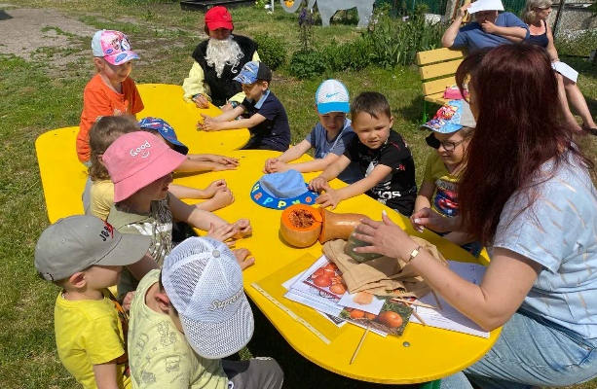
Правильно, внутри тыквы есть семена (они большие, состоят из кожуры и семечка, похожи на капельку, гладкие). Ой, посмотрите на свои ручки, они испачкались. Возьмите, пожалуйста, влажные салфетки и хорошенько их вытрите.(Дети вытирают ручки)
Воспитатель: А для чего, как вы думаете нужны семена? (если их посадить, то вырастут новые тыквы, а ещё их можно есть, тыквенные семечки очень полезные)
Физкультминутка«Мы лопатки взяли»
Мы лопатки взяли, грядки раскопали: раз-два, раз-два!
(Дети имитируют действия лопатой)
Грабли в руки взяли, грядки причесали: Раз-два, раз-два!
(Дети имитируют действия граблями)
Семена рядами в землю мы бросали: Раз-два, раз-два! Раз-два, раз-два! (Дети имитируют разбрасывание семян)
Воспитатель: Ребята, а знаете ли вы что родина тыквы –Америка. Индейцы Америки употребляли тыкву в пищу, а из твёрдых спелых плодов делали посуду (тарелки, кастрюли, бутыли). В Средней Азии из тыквы делали даже бутылки, ложки, ведра. Хранили в больших тыквах зерно, крупу, молоко, воду. (показ иллюстраций). В Африке в тыкву прятали путешественники свою одежду от дождя.А ещё из тыквы делали музыкальные инструменты.«Гуиро»- музыкальный инструмент на Кубе (стрекочущий звук издает). «Хулу сяо»- китайский музыкальный инструмент, похож по звучанию на дудочку. «Шекере» - африканский музыкальный инструмент. Тыкву оплетают сеткой с бусами или ракушками. Держат одной рукой за узкий конец, а другой – за большую часть и трясут. Ну и конечно же маракасы. (показ иллюстраций)
В нашей стране тыква появилась позже.
Воспитатель: Ребята, а как вы думаете, тыква съедобная? (да и очень полезная, в ней много витаминов). Что можно приготовить из тыквы? (суп, кашу, сок, салат, десерты, запеканку, оладья, тыкву едят сырой. Она очень сладкая)
Дед Василий: Раз уж тыква такая вкусная и полезная, то может поможете мне её посадить на огороде?
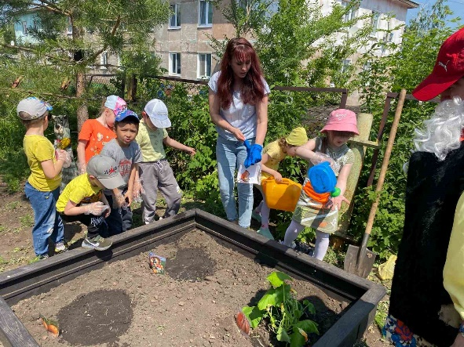
Воспитатель: Конечно дедушка! Тыква бывают разных сортов:Мускатная- легко чистится и самая вкусная,Испанская гитара- по вкусу похожа на абрикос, а по форме на гитару. Можно есть в сыром виде.Фонарь- из неё делают соки и пюре, очень крупная.И много-много разных ещё сортов, а мы тебе сегодня посадим Мускатную, Дынную, Испанскую гитару идекоративную, из которой можно делать различные поделки.
Воспитатель: Веди дедушка нас на огород.(посадка семян тыквы)
Дед Василий: Спасибо ребятки за помощь! Приходите ещё в гости! До свидания!
III. Заключительный этап
Воспитатель:Что вам сегодня больше всего понравилось, запомнилось? (ответы детей)
-Ребята, вы сегодня такие молодцы, помогли дедушке посадить тыкву, но, чтобы она выросла к осени большой, мы будем приходить и поливать её.

Литература
- Кузнецова Е.В., Тихонова И.А. Развитие и коррекция речи 5-6 лет: Конспекты занятий. – М.: ТЦ Сфера, 2004. – 96 с. (Серия «Программа развития»).
- Селихова Л.Г. Ознакомление с природой и развитие речи. Интегрированные занятия. Для занятий с детьми 5-7 лет.- М.: Мозаика-Синтез, 2008. – 160 с.
- Скоролупова О.А. Занятия с детьми старшего дошкольного возраста по теме «Осень. часть II».-М.: «Издательство Скрипторий 2003», 2008.- 160 с.:ил.
- https://infourok.ru/konspekt-zanyatiya-dlya-detej-na-temu-chudo-tykva-6749468.html
- https://nsportal.ru/detskiy-sad/okruzhayushchiy-mir/2016/02/11/konspekt-ood-dlya-detey-5-6-let-tema-ya-rasskazhu-vam-o
- https://espclubmoscu.com/blog/posts/volshebnaya-muzyka-iz-tykvy/
- https://music-museum.ru/collections/expomusic/guiro-i-ego-raznovidnosti.

